Curso Superior de Tecnologia em
Manufatura Avançada

minuta de projeto de desenvolvimento integrado de produto iii – armário inteligente

Giovani tadeu braga
Lucas lima dos santos
matheus corrêa de camargo costa
michel urbano ferreira
tainá verneque dos santos

São José dos Campos
2026

Escopo do projeto
O escopo deste projeto é o desenvolvimento de um sistema automatizado para controle de acesso e gerenciamento de ferramentas, utilizando biometria e tecnologia RFID. A proposta é criar um armário inteligente que permita o acesso apenas a usuários autorizados e que registre automaticamente quais ferramentas foram retiradas.
O projeto já teve seu início com a definição dos principais componentes e da forma geral de funcionamento do sistema. A partir dessa etapa, o desenvolvimento segue com a montagem do circuito eletrônico, programação do microcontrolador, integração entre os módulos e, por fim, a realização de testes para garantir que tudo funcione corretamente.
As partes interessadas neste projeto são principalmente indústrias, fábricas e outros ambientes que utilizam ferramentas no dia a dia e precisam de um controle mais organizado. O sistema pode ajudar a reduzir perdas, melhorar a organização e trazer mais segurança no uso dos equipamentos.
Para o desenvolvimento, serão utilizados componentes eletrônicos como o ESP32, sensores, leitores RFID, além de materiais para a estrutura do armário e acesso à internet para envio dos dados.
O custo estimado para o desenvolvimento do projeto está entre R$160,00 e R$200,00, considerando os componentes eletrônicos e materiais utilizados.

Equipe de execução e responsabilidades de cada integrante
- Giovani – Responsável pela parte eletrônica do projeto.
- Lucas – Responsável pelo desenvolvimento da programação do sistema.
- Matheus – Responsável pelo desenvolvimento da programação do sistema.
- Michel – Responsável pela construção da estrutura física do armário.
- Tainá – Responsável pela documentação, soldagem, parte eletrônica e construção da estrutura do armário.

Datas de início e término do projeto
O projeto teve início no dia 11 de fevereiro de 2026 e tem como previsão de término o dia 18 de junho de 2026.

Justificativa e objetivos do projeto
Em ambientes como oficinas, fábricas e laboratórios, é comum haver dificuldades no controle de ferramentas, o que pode gerar perdas, desorganização e uso indevido. Esse projeto surge como uma forma de melhorar esse controle, trazendo mais segurança e rastreabilidade.

Objetivo geral:
Desenvolver um sistema automatizado de controle de acesso e registro de retirada de ferramentas utilizando biometria, RFID e integração com planilha online.
Objetivos específicos:
- Implementar a leitura de biometria para controle de acesso;
- Utilizar RFID para identificação das ferramentas;
- Desenvolver a lógica de controle utilizando o ESP32;
- Integrar o sistema com uma planilha online para registro dos dados;
- Testar e validar o funcionamento do sistema.

Restrições:
Uma das principais restrições é que, neste semestre, não será construída a estrutura completa do armário, sendo utilizada apenas uma porta representativa para simular o funcionamento do sistema de abertura e controle.
Além disso, funcionalidades mais avançadas, como o uso da biometria, serão implementadas apenas na segunda fase do projeto, prevista para o próximo semestre, o que faz com que o sistema atual não esteja totalmente completo.

Cronograma:

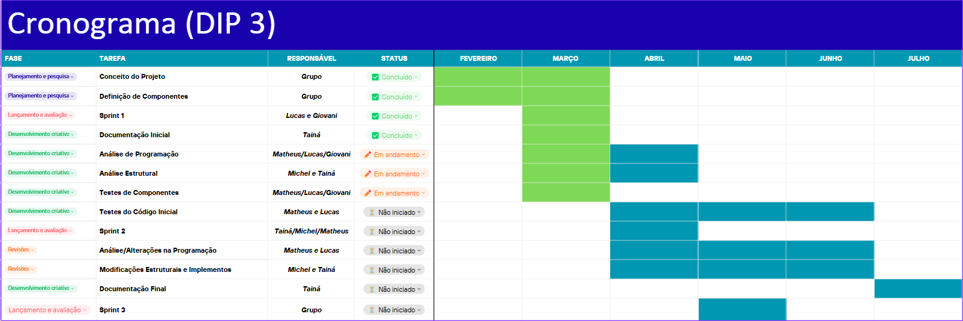
Fonte: Próprios autores(2026).

Escopo do produto
O produto consiste em um armário inteligente para controle de acesso e gerenciamento de ferramentas, desenvolvido utilizando biometria e tecnologia RFID. Nesta primeira etapa, será implementada uma prova de conceito com uma estrutura simplificada, composta por uma porta funcional que simula o funcionamento do sistema.
A estrutura prevista para o produto final terá aproximadamente 60 cm de comprimento por 40 cm de altura, podendo sofrer ajustes durante a fase de desenvolvimento completo no próximo semestre. O material de construção do armário também será definido no próximo semestre.
O sistema será composto por um microcontrolador ESP32, responsável pelo controle geral, um leitor RFID para identificação das ferramentas, tags RFID individuais, uma fechadura elétrica para controle da abertura da porta e um módulo relé para acionamento da tranca. Nesta fase inicial, a abertura da porta será realizada por meio de uma tag RFID autorizada, permitindo o controle de acesso de forma simples enquanto a biometria ainda não está implementada. Na versão final do projeto, será incluído um sensor biométrico para autenticação do usuário, aumentando o nível de segurança do sistema.
O produto deverá ser capaz de identificar a retirada de ferramentas, registrar essas informações e controlar o acesso ao armário de forma automatizada. Além disso, deverá permitir a integração com uma planilha online para armazenamento dos dados.
Nesta fase inicial, o foco está na validação do funcionamento do sistema, enquanto na próxima etapa será desenvolvido o armário completo com todas as funcionalidades integradas.

Estrutura analítica do projeto ou Product Backlog
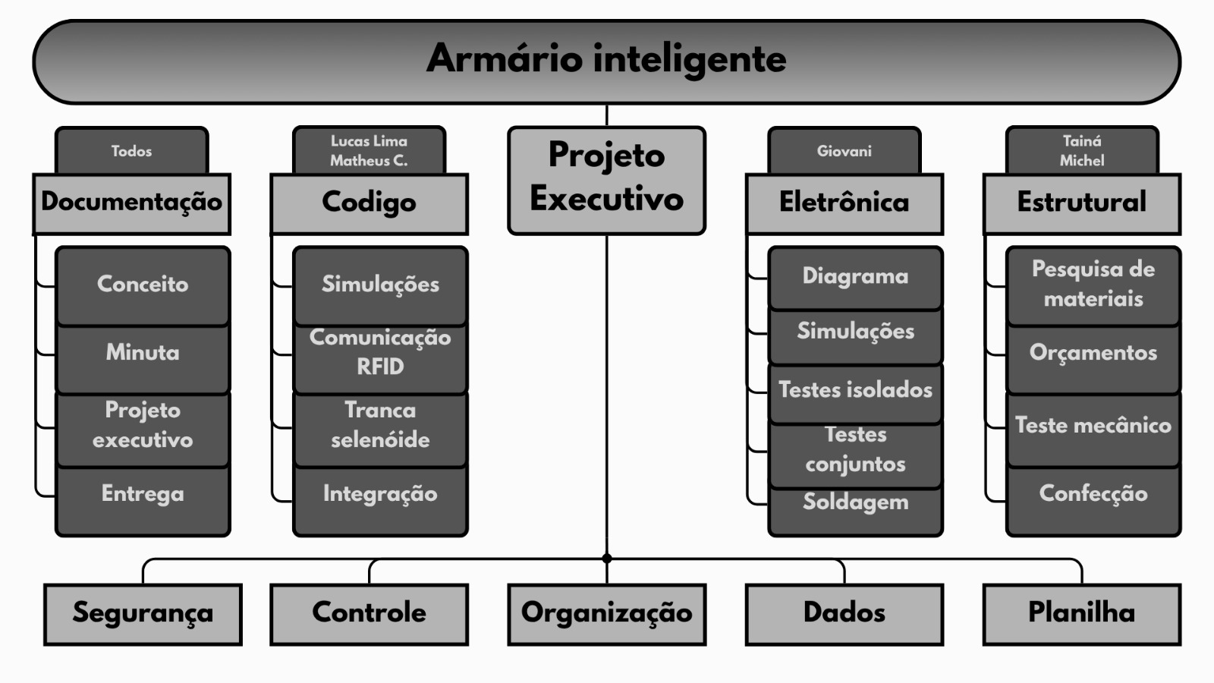
Fonte: Próprios autores(2026).

Referências
- AHSAN, Kamran; SHAH, Hanifa; KINGSTON, Paul. RFID applications: an introductory and exploratory study. Disponível em: https://arxiv.org/abs/1002.1179. Acesso em: 23 mar. 2026.
- BORGOGHAIN, Tuhin; SANYAL, Sugata. Technical analysis of security infrastructure in RFID technology. Disponível em: https://arxiv.org/abs/1505.00172. Acesso em: 23 mar. 2026.

